МУНИЦИПАЛЬНОЕ ОБЩЕОБРАЗОВАТЕЛЬНОЕ УЧРЕЖДЕНИЕ

«ЦЕНТР ОБРАЗОВАНИЯ № 2»

Г. ЯСНОГОРСКА ТУЛЬСКОЙ ОБЛАСТИ

Проект в первой младшей группе «Домашние животные».

Выполнила:
Воспитатель: Болбякова О.А.

г. Ясногорск 2021 г.
Проект в первой младшей группе «Домашние животные».
Актуальность. Впервые с миром зверей человек сталкивается в дошкольном возрасте. Любовь к природе, бережное и заботливое отношение к животным надо начинать формировать с раннего возраста, в таком случае дети будут полноценно накапливать необходимую познавательную информацию и расширять свой кругозор.
Проблема: У детей не сформированы знания о домашних животных и их детёнышах.
Вид проекта: Краткосрочный, познавательно-исследовательский
Продолжительность проекта: 7 дней
Срок реализации проекта: ноябрь
Участники проекта
дети I младшей группы (2-3 года);
педагог;
родители
Цель: создать условия для развития познавательных и творческих способностей детей в процессе разработки проекта. Сформировать и систематизировать знаний детей о домашних животных и их детёнышах, развитие познавательного интереса к окружающему миру.
Задачи:
Для детей.
Образовательные:
Сформировать представление о животном, его внешнем виде. Научить детей различать по внешнему виду и называть домашних животных.
Формировать навык диалогической речи, звуковую культуру речи, продолжать обогащать словарный запас, активизировать «пассивный» словарь детей.
Развивающие: развивать внимание, память, развивать любознательность, мышление, речь.
Воспитательные: Воспитывать эмоциональную отзывчивость и желание общаться, воспитывать у детей добрые отношения к животным, проявлять желание заботится о них.
Для педагогов:
1. Повысить уровень творческой инициативы педагогов.
2. Развивать готовность к применению современных методик и технологий
3. Создать условия для конструктивного взаимодействия с семьями воспитанников в целях дальнейшего сотрудничества.
Для родителей:
1. Углубить психолого-педагогическую компетенцию родителей.
2. Повысить уровень вовлеченности родителей воспитанников в деятельность ДОУ как активных субъектов.
Предполагаемый результат:
Для детей:
- Усвоение детьми необходимых знаний по теме «Домашние животные»;
- Обогащение словаря детей;
- Развитие познавательной активности детей.
Для педагога:
- самореализация, повышение творческого потенциала;
- повышение компетентности по использованию в образовательном процессе современных педагогических технологий.
Для родителей:
- оптимизация детско-родительских отношений;
- создание атмосферы доверия, взаимопонимания и сотрудничества со всеми участниками образовательного процесса;
- повышение уровня информированности родителей о деятельности ДОУ.
Предполагаемый продукт проекта:
- Развлечение «В гости к домашним животным»;
- фотовыставка «Наши маленькие друзья»;
- разработанные рекомендации для педагогов по теме «Домашние животные»;
- систематизированный дидактический материал по теме;
- разработанные рекомендации для родителей
Этапы реализации проекта:
1 этап - Подготовительный:
- Постановка целей, определение актуальности и значимости проекта;
- Подбор методической литературы для реализации проекта;
- Подбор наглядно-дидактического материала, художественной литературы;
- Разработка плана;
- Организация развивающей среды в группе;
- Подбор информации для родителей.
2 этап – основной исследовательский.
Проведение мероприятий с участниками проекта согласно разработанному плану.
- разнообразные виды деятельности с детьми для формирования познавательного интереса и бережного отношения к домашним животным.
План мероприятий.

Сроки | Тема | Содержание работы с детьми | Работа с родителями
1 день | Я люблю свою лошадку | Пальчиковая игра «Лошадки»  Рассматривание картины «Лошадь с жеребенком»  Подвижная игра «Лошадки»  Дидактическая игра «Кто как кричит?»  НОД по речевому развитию на тему: разучивание стихотворения А. Барто «Я люблю свою лошадку» | Анкетирование родителей
2 день | Кисонька-мурысонька | Пальчиковая игра «Котята»  Рассматривание картины «Кошка с котенком»  Подвижная игра «Котята и ребята»  Дидактическая игра «Чей малыш?»  Чтение художественной литературы В. Сутеев «Кто сказал мяу?»  НОД по лепке на тему: «Пирожки для киски» | Консультация «Животные у вас дома»
3 день | Коза-дереза | Пальчиковая игра «Коза и козленок»  Подвижная игра «Козлики на мосту»  Дидактическая игра «Собери семейку»  Чтение художественной литературы русская народная сказка «Волк и семеро козлят»  НОД по формированию целостной картины мира на тему: «Коза и козлята»
4 день | Буренка | Пальчиковая игра «Коровушка»  Рассматривание картины «Корова с теленком»  Беседа по картине  Подвижная игра «Корова и теленок»  Дидактическая игра «Кто что ест?»  Чтение художественной литературы Л. Коротаева «У моей коровушки...»  НОД по рисованию на тему: «Зеленая травка для коровы и телёнка» | Буклет «Домашние животные – вред или польза?»
5 день | Собака | Пальчиковая игра «Собачка»  Рассматривание картины «Собака со щенком»  Беседа по картине  Подвижная игра «Лохматый пес»  Дидактическая игра «Чья мама?»  Чтение художественной литературы «Ты, собачка, не лай.», молд., пер. И. Токмаковой.  НОД по речевому развитию на тему: «Поможем собачке» | Папка-передвижка «Дети и домашние животные»
6 день | Свинья | Пальчиковая игра «Хрюшка»  Рассматривание картины «Свинья с поросенком»  Беседа по картине  Подвижная игра «Поросенок»  Дидактическая игра «Чей хвост?»  Чтение художественной литературы Л. Пантелеев. «Как поросенок говорить научился»  НОД по конструированию не тему: «Заборчик для домашних животных»
7 день | В гости к домашним животным | Развлечение «В гости к домашним животным» | Фотовыставка «Наши маленькие друзья»
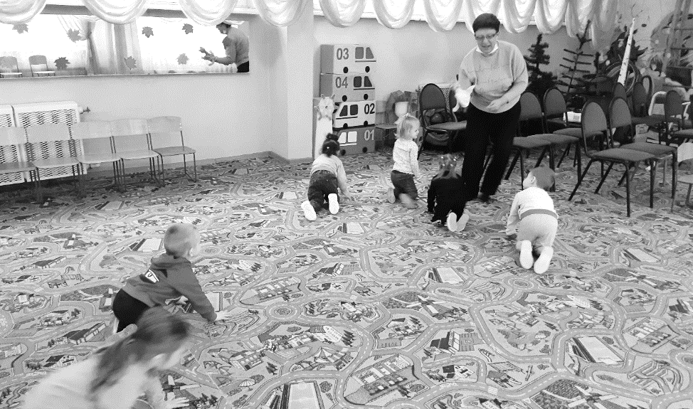
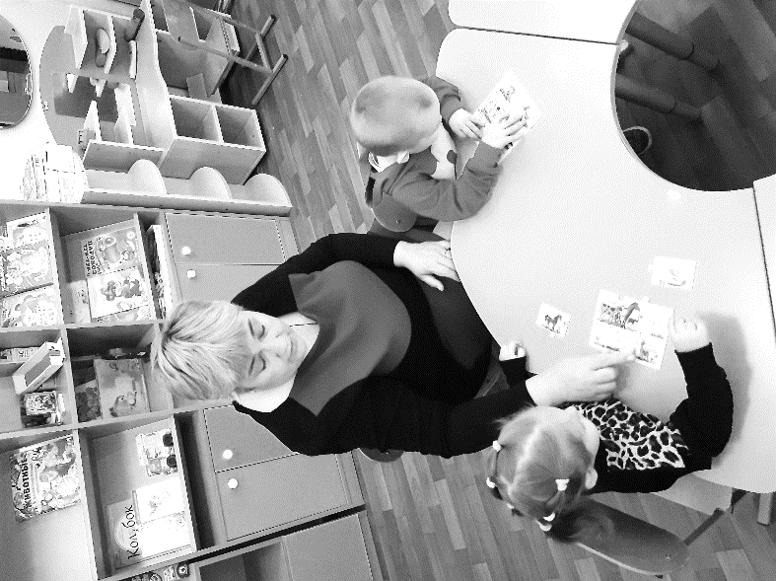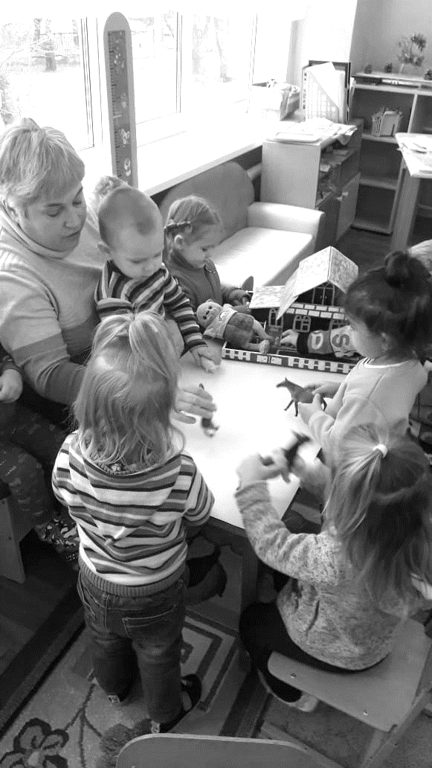

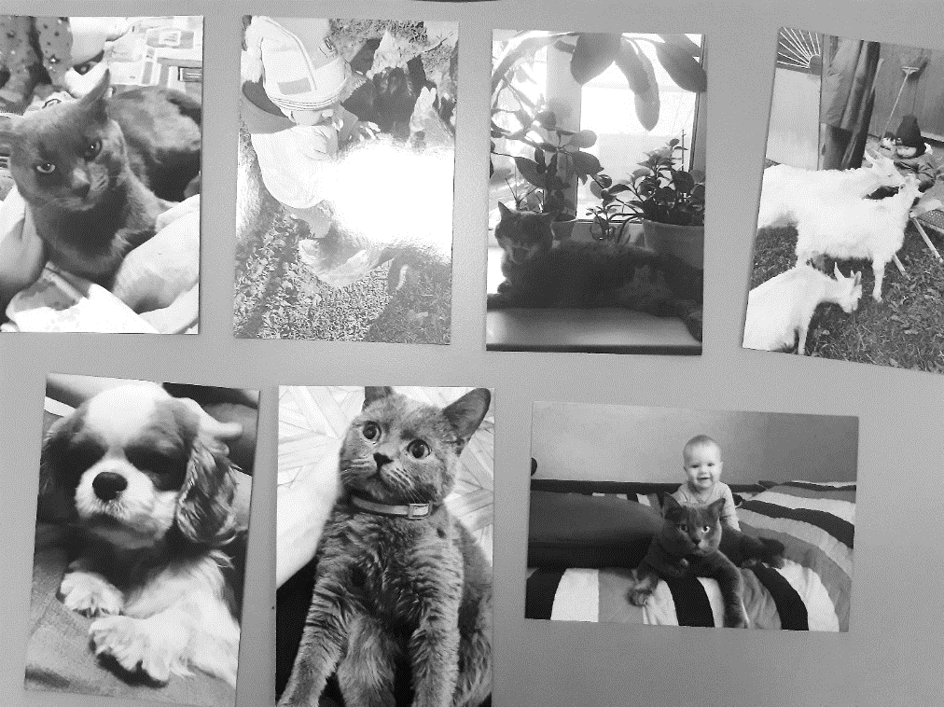

3 этап –заключительный
- Развлечение «В гости к домашним животным»;
2.фотовыставка «Наши маленькие друзья».
Результаты реализации проекта
- Созданы необходимые условия для организации деятельности по теме проекта (подобраны настольные дидактические игры, наглядный материал);
- разработаны рекомендации для педагогов и родителей.
Вывод:
Таким образом, проведенная работа по теме «Домашние животные и птицы»
позволили обогатить знания детей о характерных особенностях животных , умение различать животных по виду, развивать речь, мышление, память,
Перспектива:
Продолжать обогащать знания детей по теме: «Домашние животные и птицы».

